МІНІСТЕРСТВО ОСВІТИ ТА НАУКИ УКРАЇНИ
НАЦІОНАЛЬНИЙ ТЕХНІЧНИЙ УНІВЕРСИТЕТ УКРАЇНИ
«КИЇВСЬКИЙ ПОЛІТЕХНІЧНИЙ ІНСТИТУТ»

ФАКУЛЬТЕТ ІНФОРМАТИКИ ТА ОБЧИСЛЮВАЛЬНОЇ ТЕХНІКИ

КАФЕДРА ОБЧИСЛЮВАЛЬНОЇ ТЕХНІКИ

Лабораторна робота №2

з дисципліни «Інженерія програмного забезпечення»
на тему: «Графічна нотація UML. Документування проекту»

Виконав:
студент гр.ІВ-81
Мазан Я.В.
Перевірив:
Антонюк А.І.

Київ 2018
Мета:
Ознайомлення з видами діаграм UML. Отримання базових навичок з використання діаграми класів мови UML. Здобуття навичок з використання засобів автоматизації UML-моделювання на прикладі ArgoUML/Umbrello. Документування проекту за допомогою JavaDoc.

Завдання:

Варіант генералізації: 8

If3 ← If2; If3 ← If1; Cl3 ← Cl2

Варіант агрегації: 4

If3 ← Cl2; If2 ← Cl3; Cl3 ← Cl1

Діаграма класів:

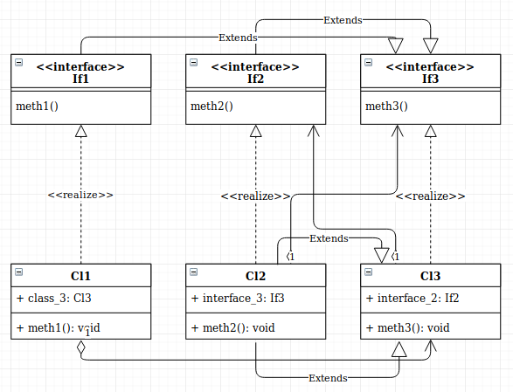
Код програми:

/**
* Class Cl1 that implements interface If1
* @author Yan Mazan
*/
public class Cl1 implements If1 {
/**
* Inheritation of class_3 of type Cl3 in Cl1
*/
public Cl3 class_3;
/**
* Realisation on If1's method meth1
*/
@Override
public void meth1() {
System.out.println("Class 1 method 1 from interface 1");
}
/**
* Realisation of method of interface If3 that interface If1 extends
*/
@Override
public void meth3() {
System.out.println("Class1 method 3 from interface 3");
}
}
/**
* Class 2 that extends class Cl3 and implements interface If3
* @author Yan Mazan
*/
public class Cl2 extends Cl3 implements If2 {
/**
* Inheritation of interface_3 of type If3 in class Cl2
*/
public If3 interface_3;
/**
* Realisation of If2's method meth2
*/
@Override
public void meth2() {
System.out.println("Class 2 method 2 from interface 2");
}
}
/**
* Class Cl3 that implements interface If3
* @author Yan Mazan
*/
public class Cl3 implements If3 {
/**
* Inheritation of interface_2 of type If2 in class Cl3
*/
public If2 interface_2;
/**
* Realisation of If3's method meth3
*/
@Override
public void meth3() {
System.out.println("Class 3 method 3 from interface 3");
}
}
/**
* Interface If1 that extends interface If3
* @author Yan Mazan
*/
public interface If1 extends If3 {
/**
* Initialisation of method meth1
*/
void meth1();
}
/**
* Interface If2 that extends interface If3
* @author Yan Mazan
*/
public interface If2 extends If3 {
/**
* Initialisation of method meth2
*/
void meth2();
}
/**
* Interface If3
* @author Yan Mazan
*/
public interface If3 {
/**
* Initialisation of method meth3
*/
void meth3();
}
Ціль генерування JavaDoc в build.xml:

<!-- ==================== Make Javadoc Target ============================== -->
<target name="makeJavadoc">
<javadoc sourcefiles="src/com/lab111/labwork2/Cl1.java,
src/com/lab111/labwork2/Cl2.java,
src/com/lab111/labwork2/Cl3.java,
src/com/lab111/labwork2/If1.java,
src/com/lab111/labwork2/If2.java,
src/com/lab111/labwork2/If2.java,
src/com/lab111/labwork2/If3.java"
destdir="doc"
author="true"
use="true"
windowtitle="Test API">
</javadoc>
</target>
Висновок:

Під час виконання лабораторної роботи я закріпив навички роботи з графічною нотацією UML та документуванням проектів. Також отримав навички роботи з PlantUML. Розроблена відповідна тестова програма . Результати виконання зробленої мною тестової програми правильні.

